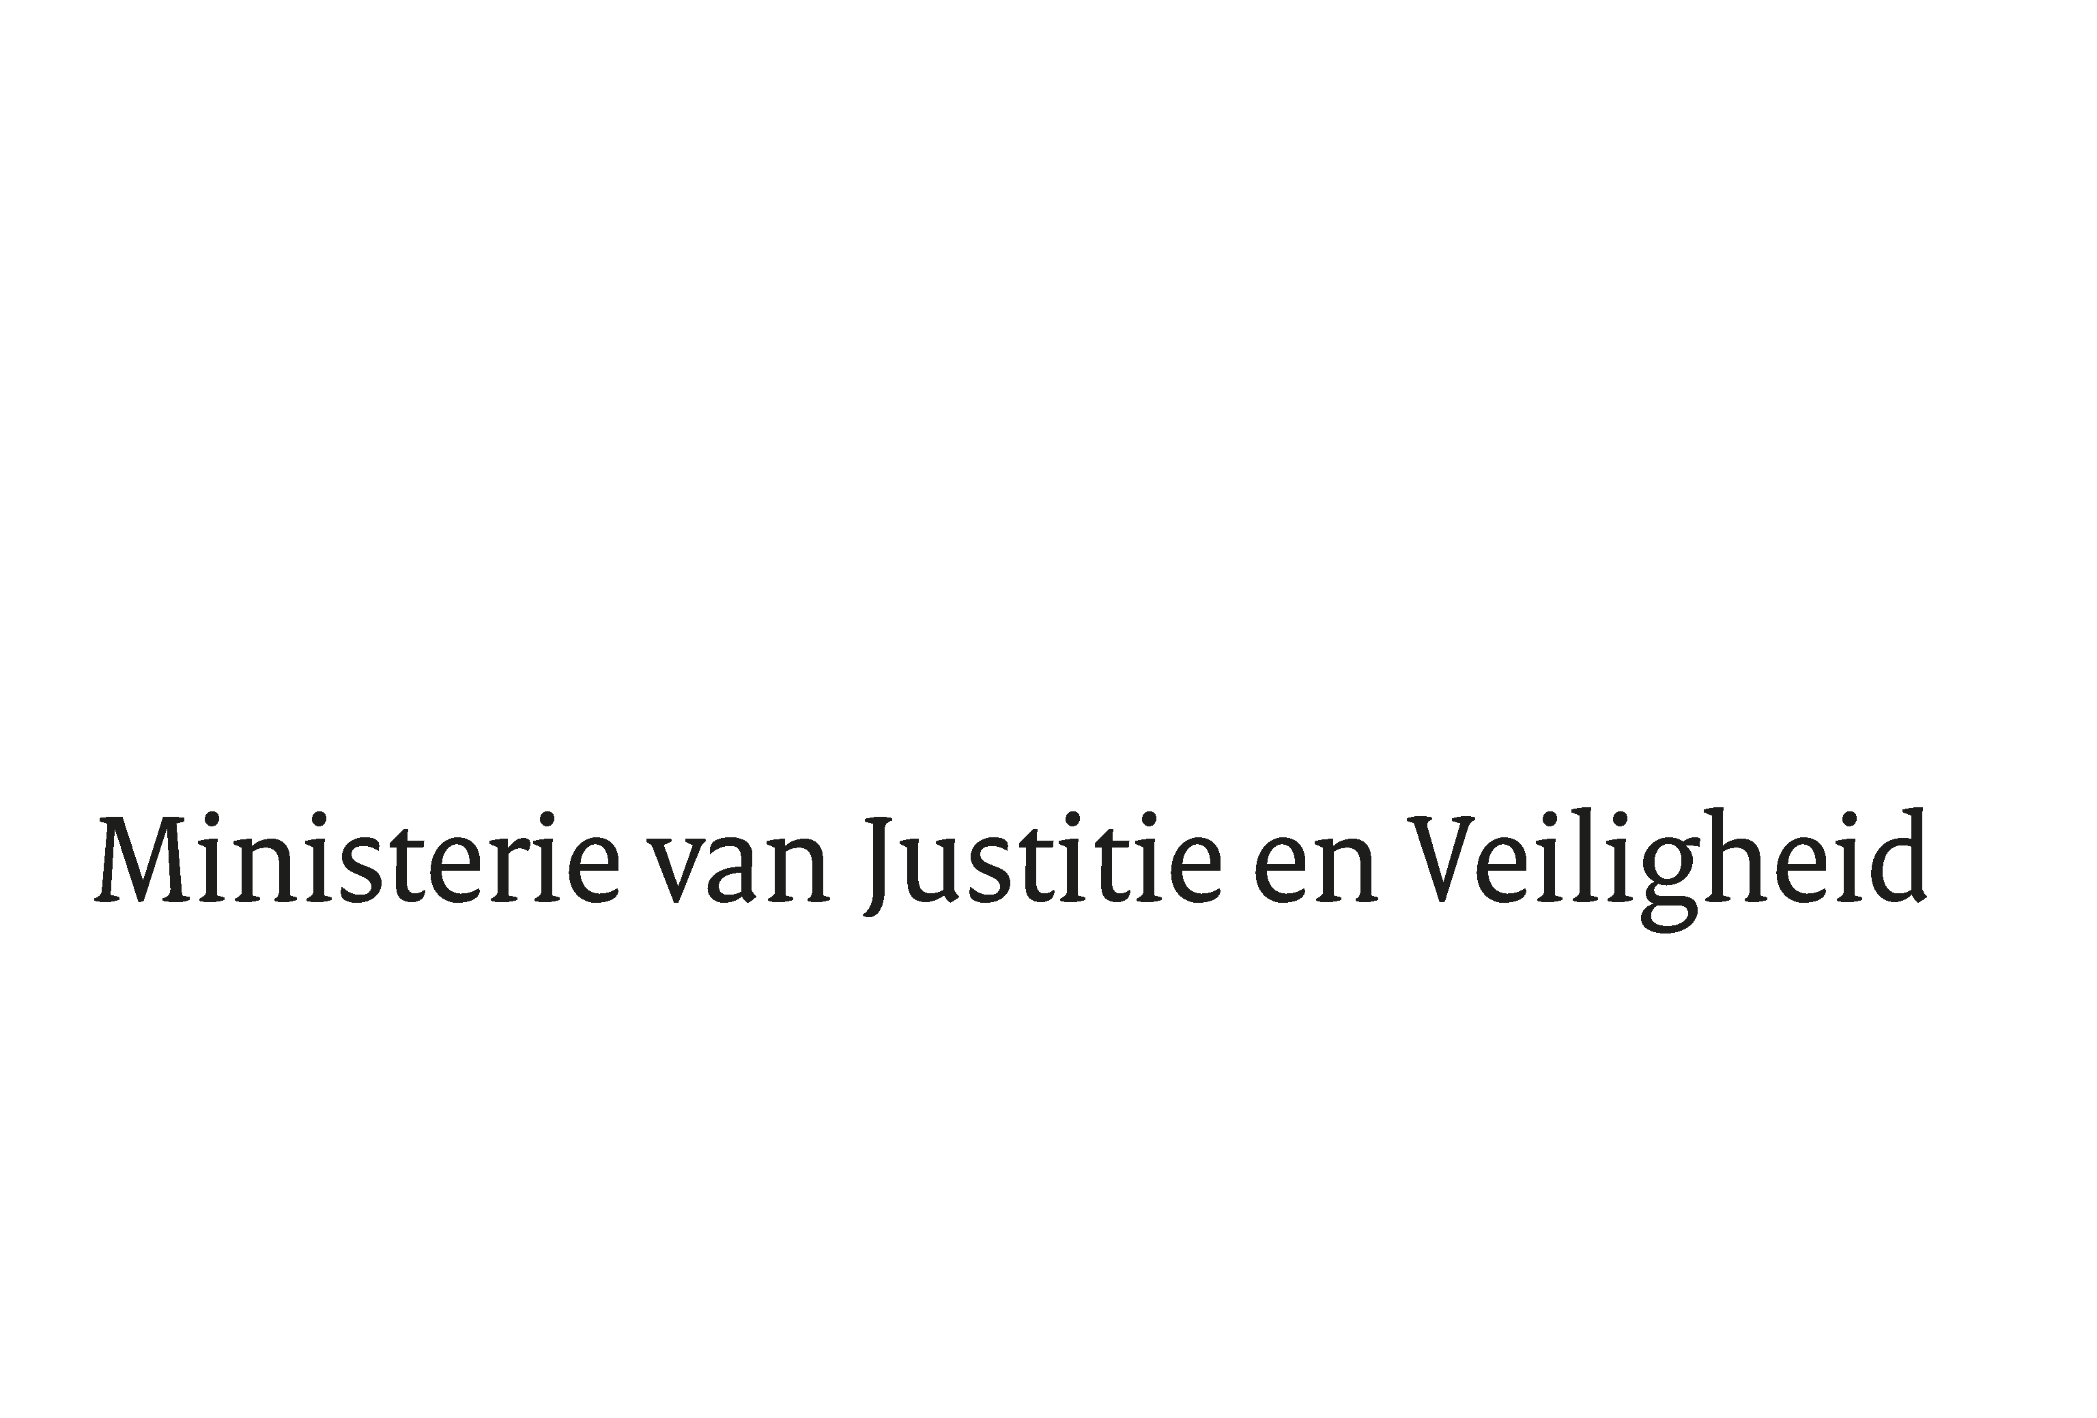

> Retouradres Postbus 20301 2500 EH Den Haag
Aan de Voorzitter van de Tweede Kamer
der Staten-Generaal
Postbus 20018
2500 EA DEN HAAG

Datum | 12 maart 2019
Onderwerp | Wijziging van het Wetboek van Strafrecht en het Wetboek van Strafrecht BES in verband met de strafbaarstelling van het in justitiële inrichtingen binnenbrengen van verboden voorwerpen
Directie Wetgeving en Juridische Zaken
sector straf- en sanctierecht

Turfmarkt 147
2511 DP Den Haag
Postbus 20301
2500 EH Den Haag
www.rijksoverheid.nl/jenv

Ons kenmerk
2510917

Bij beantwoording de datum en ons kenmerk vermelden. Wilt u slechts één zaak in uw brief behandelen.

Hierbij bied ik u de nota naar aanleiding van het verslag inzake het bovenvermelde voorstel aan.

De Minister voor Rechtsbescherming,

Sander Dekker

